- Communiqué de presse –

RENCONTRE : Communication dans les centres de soins vétérinaires - Intervention du CNOV

Une rencontre a eu lieu le 25 avril 2018 sur la communication dans les centres de soins vétérinaires, marquée par l'intervention de Marc Veilly du CNOV.

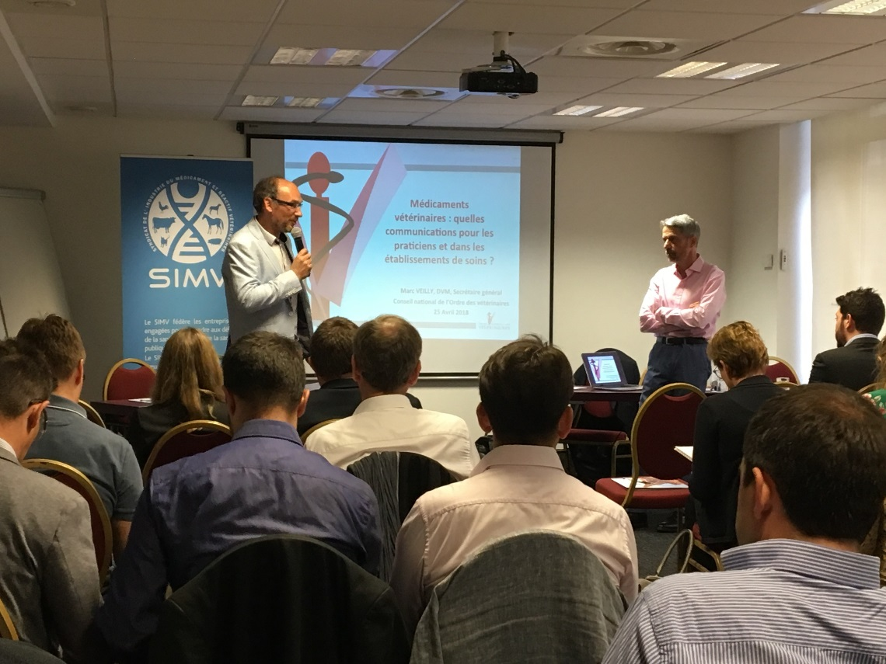
Après la présentation de l’évolution du Code de Déontologie Vétérinaire, Marc Veilly a illustré le propos par des exemples de communication autorisée ou non. Enfin les 30 participants l’ont interrogé à partir de situations vécues.
C’est l’occasion de constater le continuum de doctrine SIMV – CNOV et, pour les entreprises, de prendre en compte les recommandations du CNOV.

